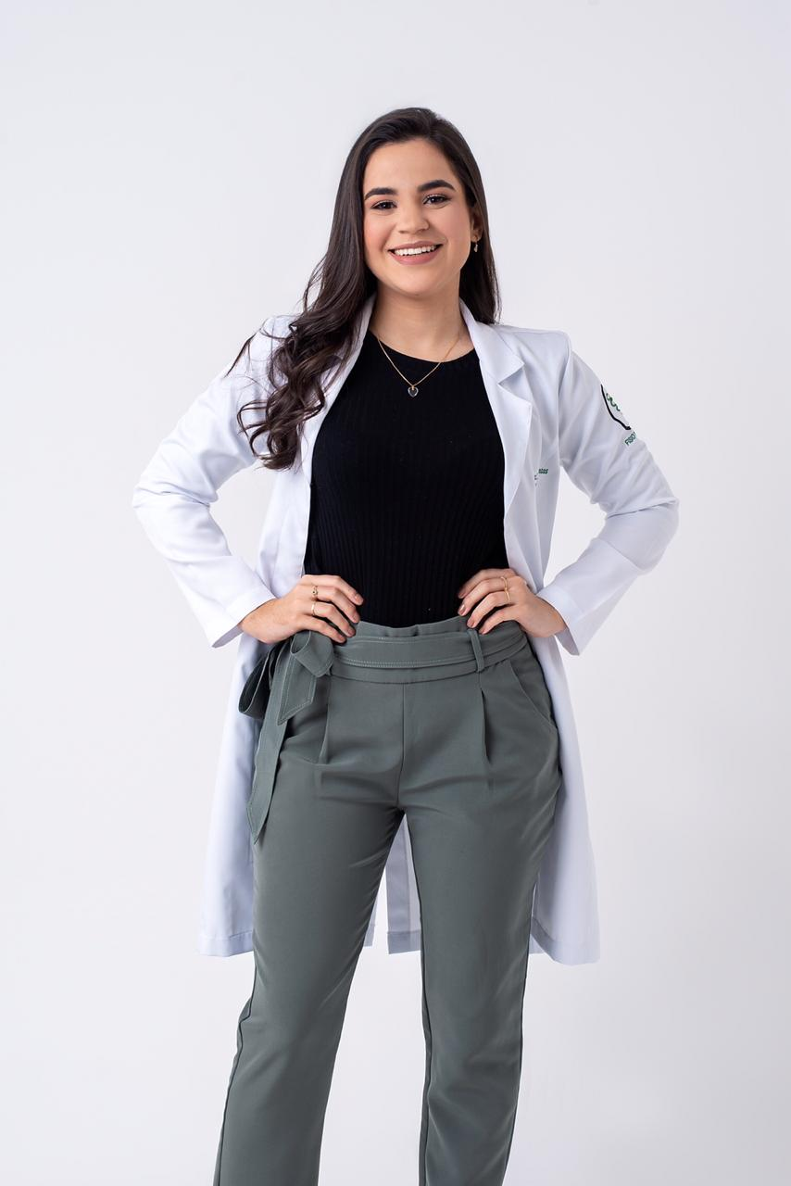

Sou aracajuana, tenho 24 anos e como vocês já perceberam, sou muito sonhadora, faço dos meus sonhos uma meta e, para mim, realiza-los é um dos propósitos da vida.

Meus amigos e familiares costumam dizer que além de sonhadora sou amorosa, bem humorada e determinada, e é assim que vivo, tentando sempre ver o lado positivo e me divertindo durante a jornada. Eu adoro uma aventura, desafios me impulsionam a dar o meu melhor, e assim sou na profissão, que com muita dedicação e afetividade tento dar a atenção devida a cada vida que me é confiada